|  |  |
| --- | --- |
| SỞ GIÁO DỤC VÀ ĐÀO TẠO  **TR­­ƯỜNG THPT YÊN PHONG SỐ 2**  **ĐỀ CHÍNH THỨC** | **ĐỀ THI HỌC SINH GIỎI CẤP TRƯ­­ỜNG**  **NĂM HỌC 2022 - 2023**  **MÔN THI: HÓA HỌC – LỚP 10 – THPT**  *Thời gian làm bài: 150 phút (Không kể thời gian giao đề)* |

**Họ và tên học sinh:** ……………………………………………. **SBD:** ………………………

**Câu I (5 điểm):**

**1.1.** Trong thí nghiệm của Rutherford (**Hình 1**), khi sử dụng các hạt alpha (tức ion He2+, kí hiệu là ) bắn vào lá vàng thì kết quả thu được như sau:

* Hầu hết các hạt  xuyên qua lá vàng.
* Một số ít hạt  bị lệch quỹ đạo so với ban đầu
* Một số rất ít hạt  bị bật ngược trở lại.

Hãy giải thích vì sao có 3 kiểu đường đi như trên và cho biết vai trò của màn huỳnh quang trong thí nghiệm này.

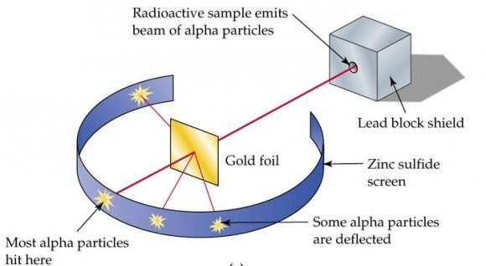

**Hình 1.** Thí nghiệm bắn phá lá vàng bằng các hạt alpha của Rutherford.

**1.2.** Nguyên tử các nguyên tố X, Y, Z, T có số hiệu nguyên tử lần lượt là 7; 12; 19 và 24.

**a.** Viết cấu hình electron nguyên tử và xác định vị trí (số thứ tự, chu kì, nhóm) của các nguyên tố X, Y, Z, T trong bảng hệ thống tuần hoàn các nguyên tố hóa học.

**b.** Sắp xếp các nguyên tử X, Y và Z theo chiều tăng dần bán kính. Giải thích.

**c.** Viết công thức electron, công thức cấu tạo của các hợp chất X2, XH3, HXO3 và ion . Cho biết loại liên kết hóa học có trong các hợp chất và ion đó.

**Câu II (3 điểm):**

**2.1.** Nguyên tử được tạo nên từ 3 loại hạt cơ bản. Điền vào các ô còn trống trong bảng sau:

|  |  |  |
| --- | --- | --- |
| Loại hạt | Khối lượng (amu) | Điện tích (e0) |
| …. | …. | 0 |
| …. | 0,00055 | …. |
| …. | …. | …. |

**2.2.** Dựa theo kết quả bảng trên, hãy tính và so sánh khối lượng nguyên tử với khối lượng hạt nhân của nguyên tử  (theo amu), từ đó rút ra kết luận gì giữa khối lượng hạt nhân và khối lượng nguyên tử?

**2.3.** Vào những ngày hanh khô, cơ thể chúng ta có thể tích tụ điện tích khi đi bộ trên một số loại thảm hoặc khi chải tóc. Giả sử cơ thể chúng ta tích một lượng điện tích là -10μC (microcoulomb).

**a.** Hãy cho biết trong trường hợp này, cơ thể chúng ta đã nhận thêm hay mất đi electron?

**b.** Tổng khối lượng của các electron mà cơ thể đã nhận thêm hoặc mất đi là bao nhiêu gam?

*Biết rằng: 1 μC = 10-6 C; qe = -1,602.10-19 C; me = 9,11.10-28 gam.*

**Câu III (4 điểm):**

**3.1.** Bằng phương pháp phổ khối lượng, người ta xác định được trong tự nhiên nguyên tố chlorine có hai đồng vị bền với tỉ lệ số nguyên tử mỗi đồng vị như hình 2 dưới đây.

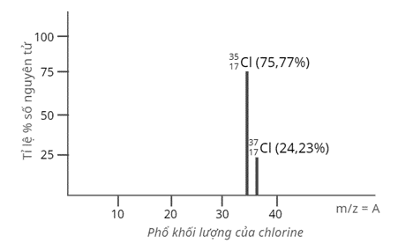

**Hình 2.** Phổ khối lượng của chlorine.

**a.** Xác định nguyên tử khối trung bình của chlorine.

**b.** Tính số nguyên tử  có trong 10 gam HClO4 (cho khối lượng nguyên tử của H là 1 và O là 16).

**3.2.** Hãy sắp xếp các nguyên tử và ion sau theo chiều tăng của số electron độc thân và giải thích: Mg (Z = 12), P (Z = 15), Cr (Z = 24), S (Z = 16), K (Z = 19), Fe3+ (Z = 26), Fe (Z = 26)

**Câu IV (4 điểm):**

**4.1.** Chất X có công thức phân tử ABC (với A, B, C là kí hiệu của 3 nguyên tố). Tổng số hạt mang điện và không mang điện trong phân tử X là 82, trong đó số hạt mang điện nhiều hơn số hạt không mang điện là 22, hiệu số khối giữa B và C gấp 10 lần số khối của A, tổng số khối của B và C gấp 27 lần số khối của A. Tìm công thức phân tử của X, viết công thức cấu tạo, công thức electron của X.

**4.2.** Tại sao nguyên tố hydrogen được xếp vào vị trí nhóm IA và cũng có thể xếp vào nhóm VIIA trong bảng tuần hoàn.

**Câu V (4 điểm):**

**5.1.** Tính bán kính nguyên tử gần đúng của Gold (Au) ở 200C biết ở nhiệt độ đó khối lượng riêng của Au là 13,92 g/cm3 với giả thiết trong tinh thể các nguyên tử Au là những hình cầu chiếm 75% thể tích tinh thể, phần còn lại là khe rỗng giữa các quả cầu. Cho MAu = 196,97.

**5.2.** Một hợp chất **T** có công thức M2X. Biết:

- Tổng số hạt trong hợp chất 116, trong đó số hạt mang điện nhiều hơn số hạt không mang điện là 36.

- Nguyên tử khối của X lớn hơn M là 9.

- Tổng các loại hạt trong X nhiều hơn trong M là 14.

Xác định công thức phân tử của **T**.

Cho: H (Z=1); C (Z=6); N (Z=7), O (Z=8); D (Z=9); Na (Z=11); Mg (Z = 12); Al (Z=13); Si (Z=14); P (Z = 15); S (Z=16; Cl (Z=17); K (Z=39).

**-------------Hết-------------**

*Thí sinh không được sử dụng bảng HTTH. Cán bộ coi thi không giải thích gì thêm!*